|  |  |  |
| --- | --- | --- |
|  | **Carátula para entrega de prácticas** | |
| Facultad de Ingeniería | | Laboratorio de docencia |

Laboratorios de computación

salas A y B

|  |  |
| --- | --- |
| *Profesor:* | Claudia Rodríguez Espino |
| *Asignatura:* | Fundamentos de Programación |
| *Grupo:* | 4 |
| *No de Práctica(s):* | 1 |
| *Integrante(s):* | Navarrete Rodríguez Edwin Daniel |
|  |  |
| *No. de Equipo de cómputo empleado* | 25 |
| *Semestre:* | 2019-2 |
| *Fecha de entrega:* | 12-02-2019 |
| *Obervaciones:* |  |
|  |  |

CALIFICACIÓN: __________

**Práctica 1**

**Guía práctica de estudio 01:** La computación como herramienta de trabajo del profesional de ingeniería

**Objetivo**: Descubrir y utilizar herramientas de software que se ofrecen en Internet que permitan realizar actividades y trabajos académicos de forma organizada y profesional a lo largo de la vida escolar, tales como manejo de repositorios de almacenamiento y buscadores con funciones avanzadas.

**Actividad**

1. Crear un repositorio de almacenamiento en línea.

En la primera actividad hemos creado un repositorio de almacenamiento en la página de internet *GITHUB.* Esta actividad se realizó en casa.

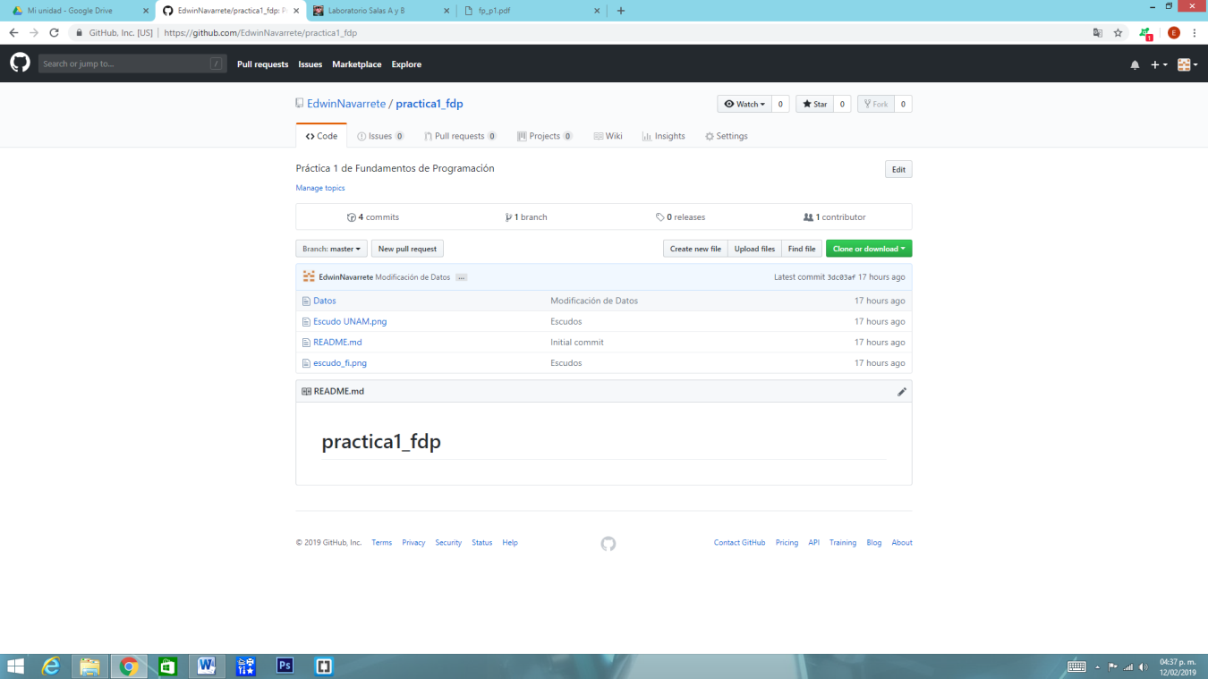

Se ha comenzado por dar de alta un correo y crear una cuenta para poder iniciar en el servidor.

Ya hecha la cuenta hemos comenzado el primer proyecto, el primer repositorio donde el primer archivo creado es Datos en el que se agregó nombre, correo y número de cuenta.

Otros archivos agregados fueron los escudos de la Facultad de Ingeniería y de la UNAM.

Estos dos archivos mas el de datos y un README suman cuatro archivos mostrados en el repositorio, el cual contendrá la presente práctica.

Entre los puntos que se hicieron presentes fue la creación de archivos, el cambio de datos, revisar la historia del repositorio, etc.

Con la práctica se logra conocer y familiarizarse con la plataforma donde se subirán los archivos realizados.

1. Realizar búsquedas avanzadas de información especializada.

En la plataforma Google aplicamos el uso de comandos y ciertas herramientas aprendidas en el desarrollo de la práctica.

Lo primero fue realizar la búsqueda de imágenes de natación o de futbol que o contengan la palabra tenis se realizó la siguiente búsqueda:

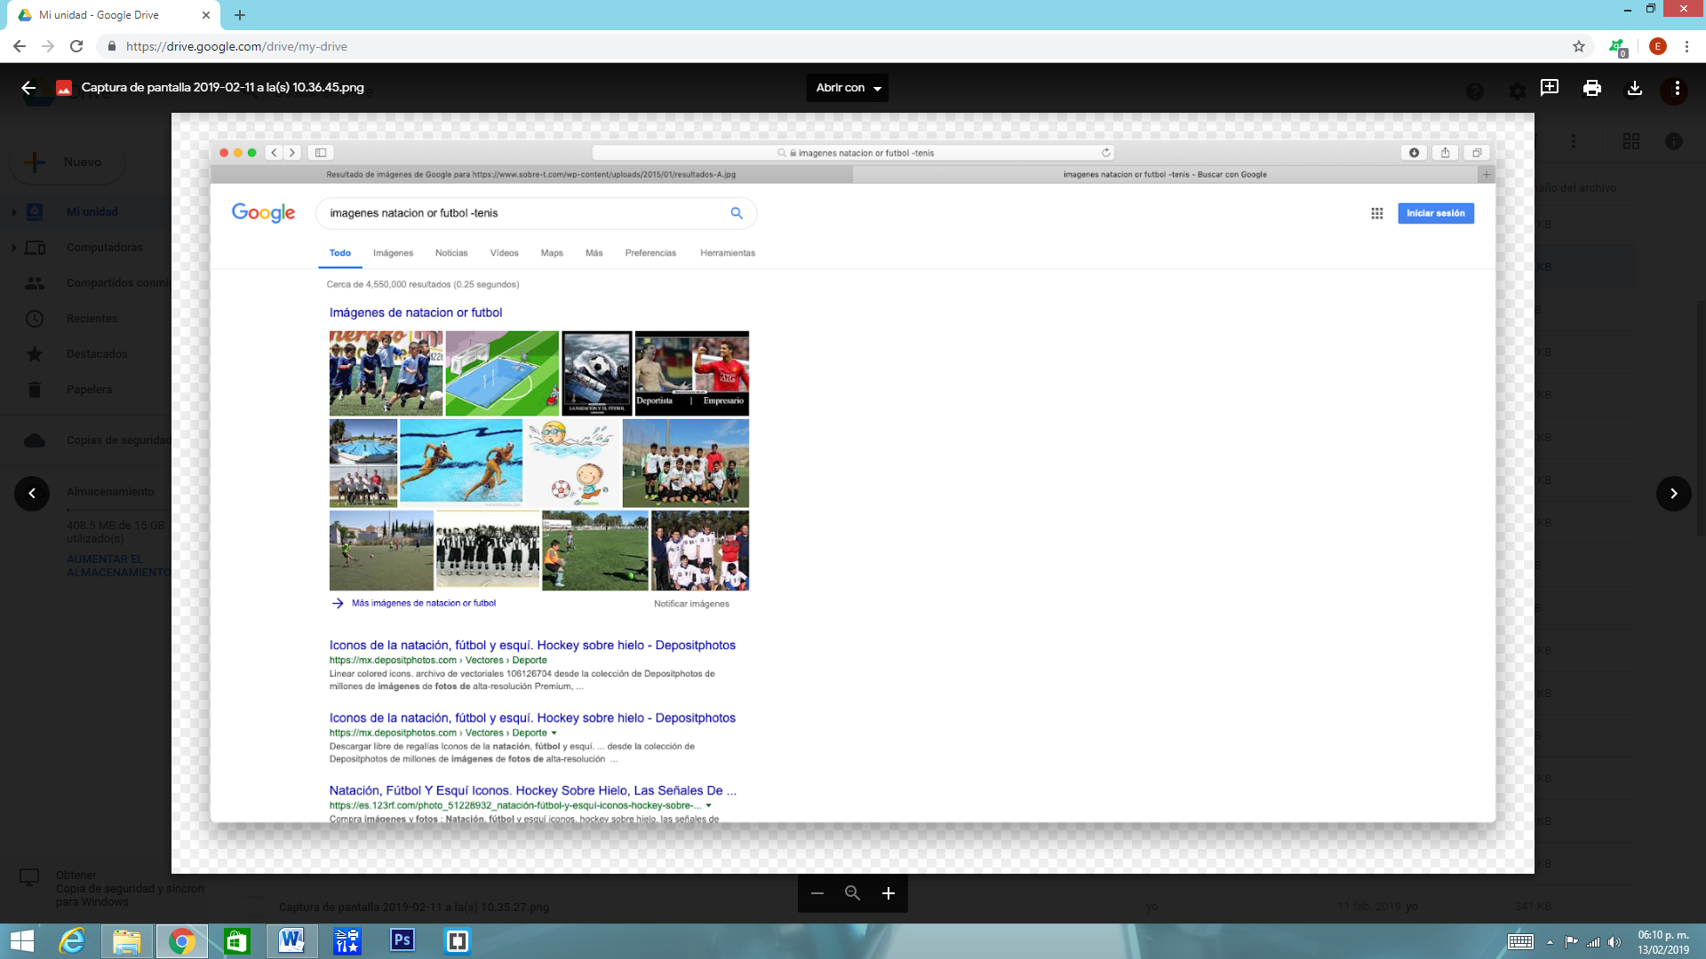

Usando dos comandos “or” para buscar las dos palabras y “-“ para indicar que no debe contener cierta palabra.

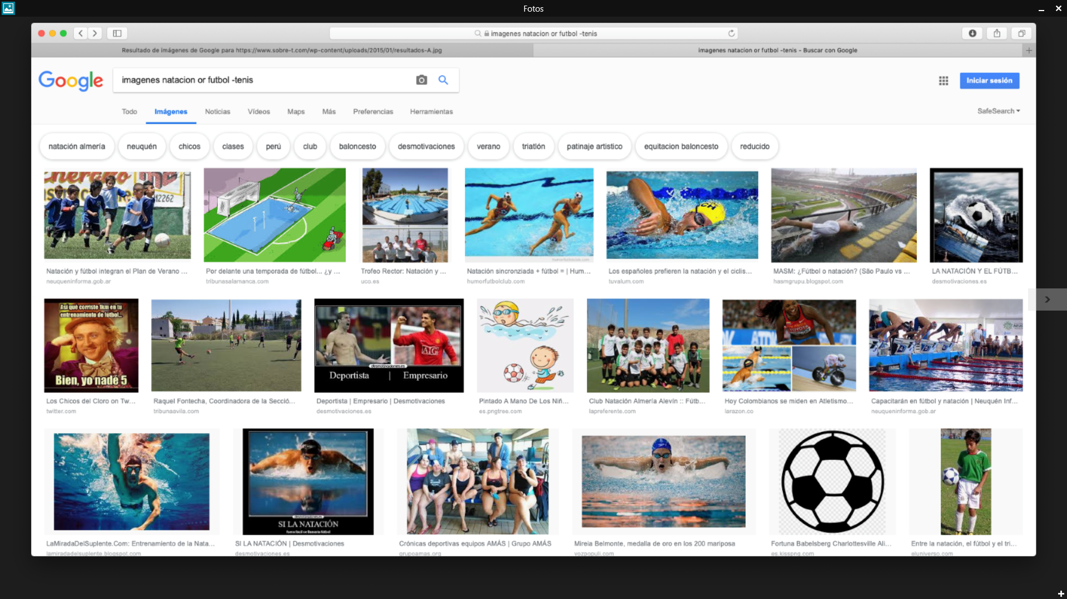

Después se realizó la búsqueda “jornada del futbol mexicano” usando comillas dobles para encontrar páginas que incluyan exactamente esas palabras.

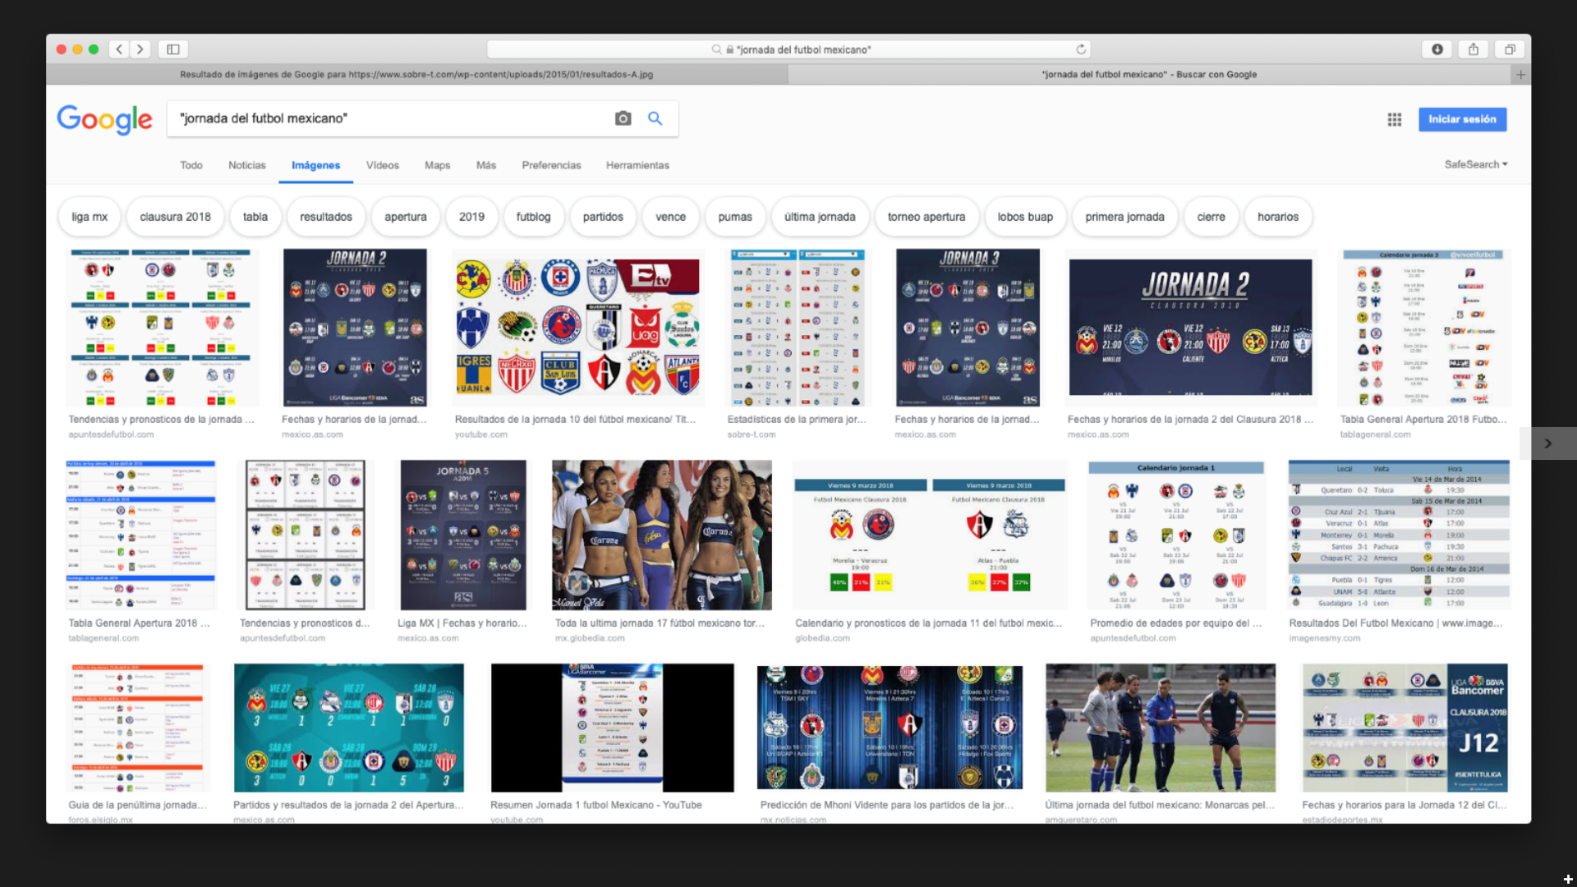

También se puede usar + como un comando para incluir la palabra y se encuentren páginas que la incluyan.

Otro de los comandos es define: para que la búsqueda arroje el significado de la palabra.

En este caso la palabra de ejemplo fue computación.

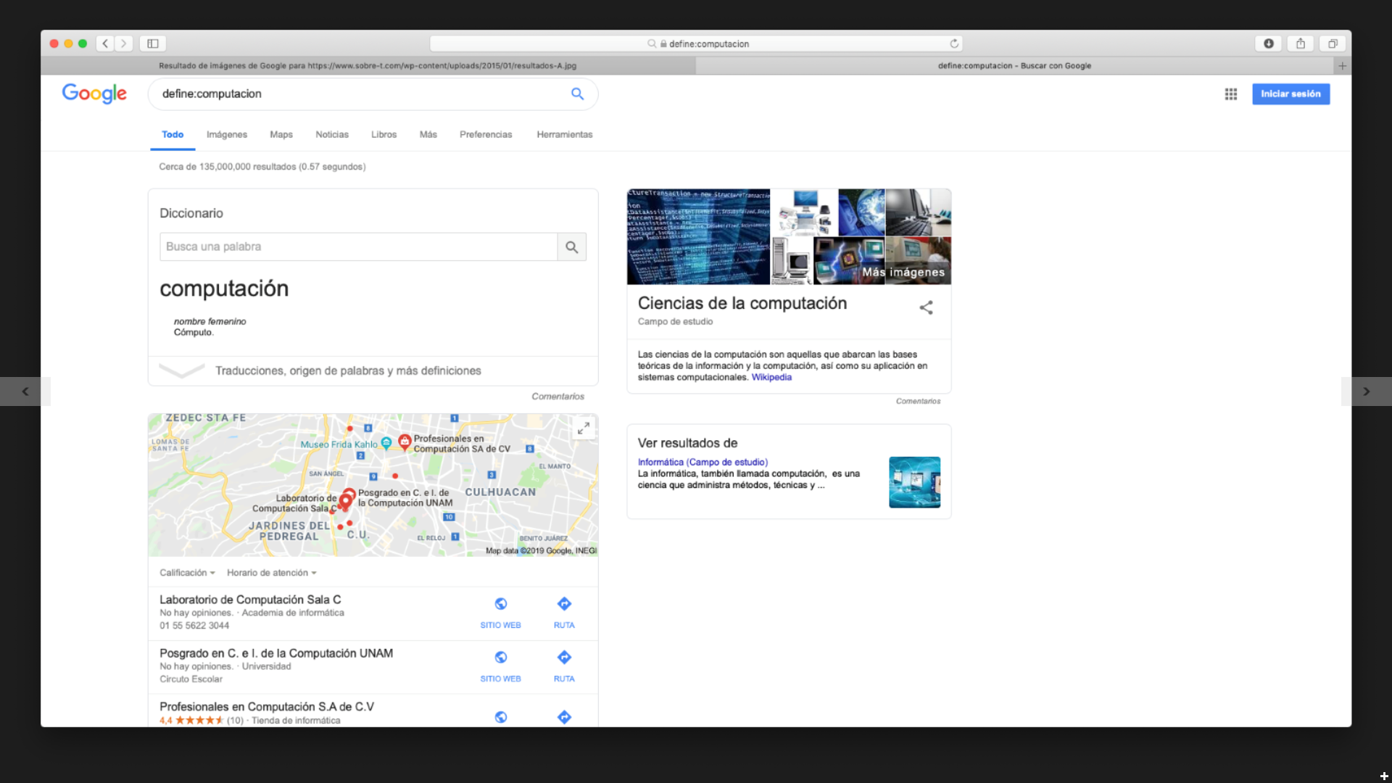

Site: es el siguiente comando, el cual ayuda a encontrar resultados en un sitio determinado; este combinado con el signo “~” que indica que encuentre cosas relacionadas con una palabra, y usando “..” dos putos que sirve para buscar en un intervalo de números.

La búsqueda realizadafue site:cnnmexico.com ~olimpiadas 2012..2013

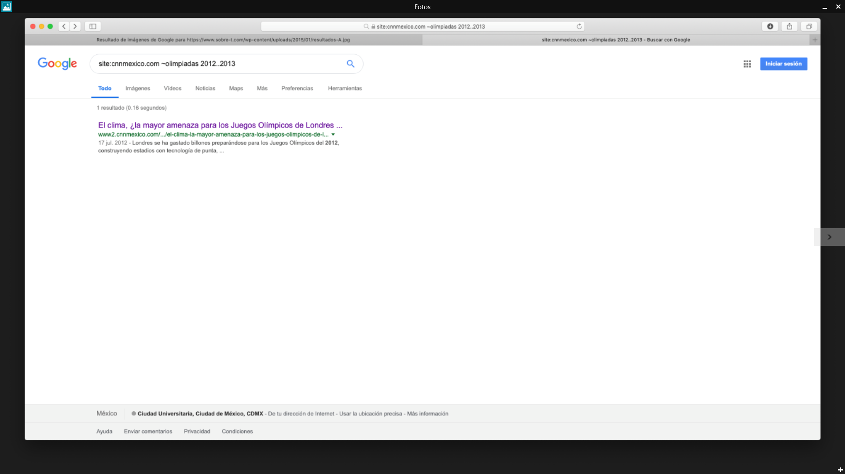

Otra de las búsquedas realizadas fue intitle:”programación en c” intext:ingeniería filetype:pdf

Los comandos utilizados en orden ayudan a encontrar páginas que tengan la palabra como título. El siguiente sirve para restringir los resultados donde se encuentre un término específico.

Y el tercer comando se usa para realizar la búsqueda y obtener u tipo de documentos en particular.

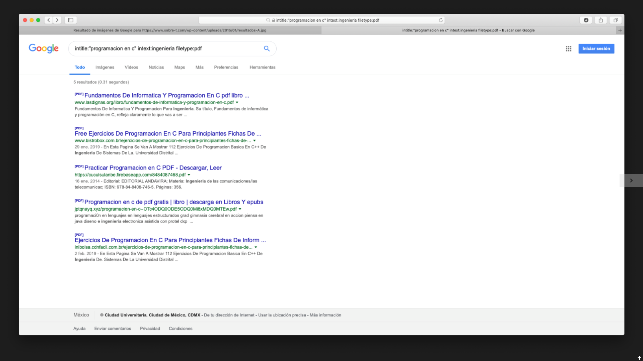

Otras de las funciones que se encuentran en Google es la calculadora, que permite realizar diversas operaciones dentro de la barra de búsqueda simplemente agregando la ecuación en dicho campo.

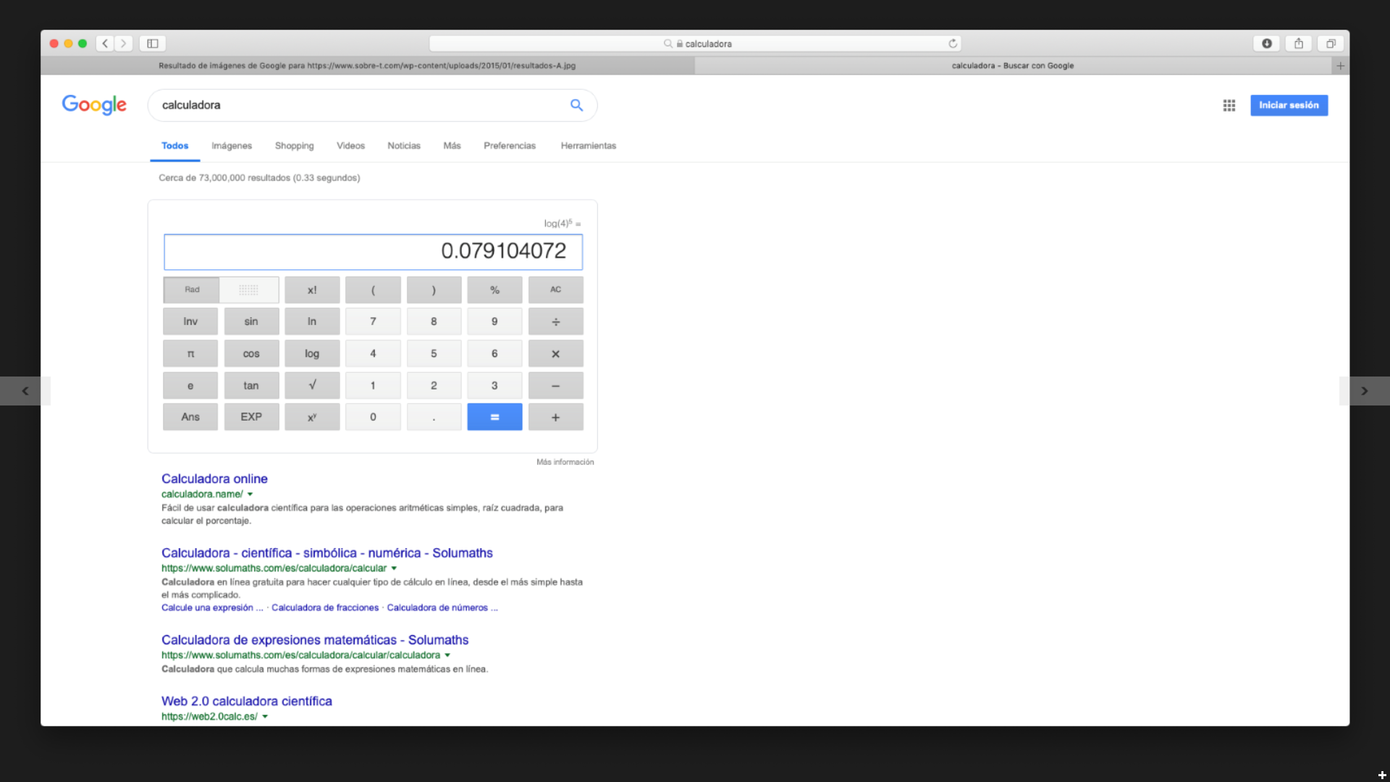

Se encuentra también el conversor de unidades que ayuda a obtener la equivalencia entre sistemas de unidades.

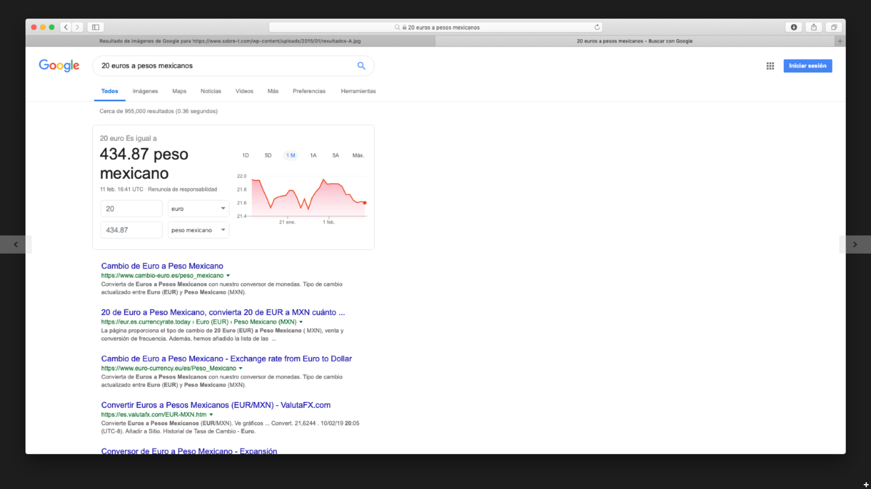

Se usa también la gráfica 2D que es capaz de graficar funciones y se puede incluir u intervalo.

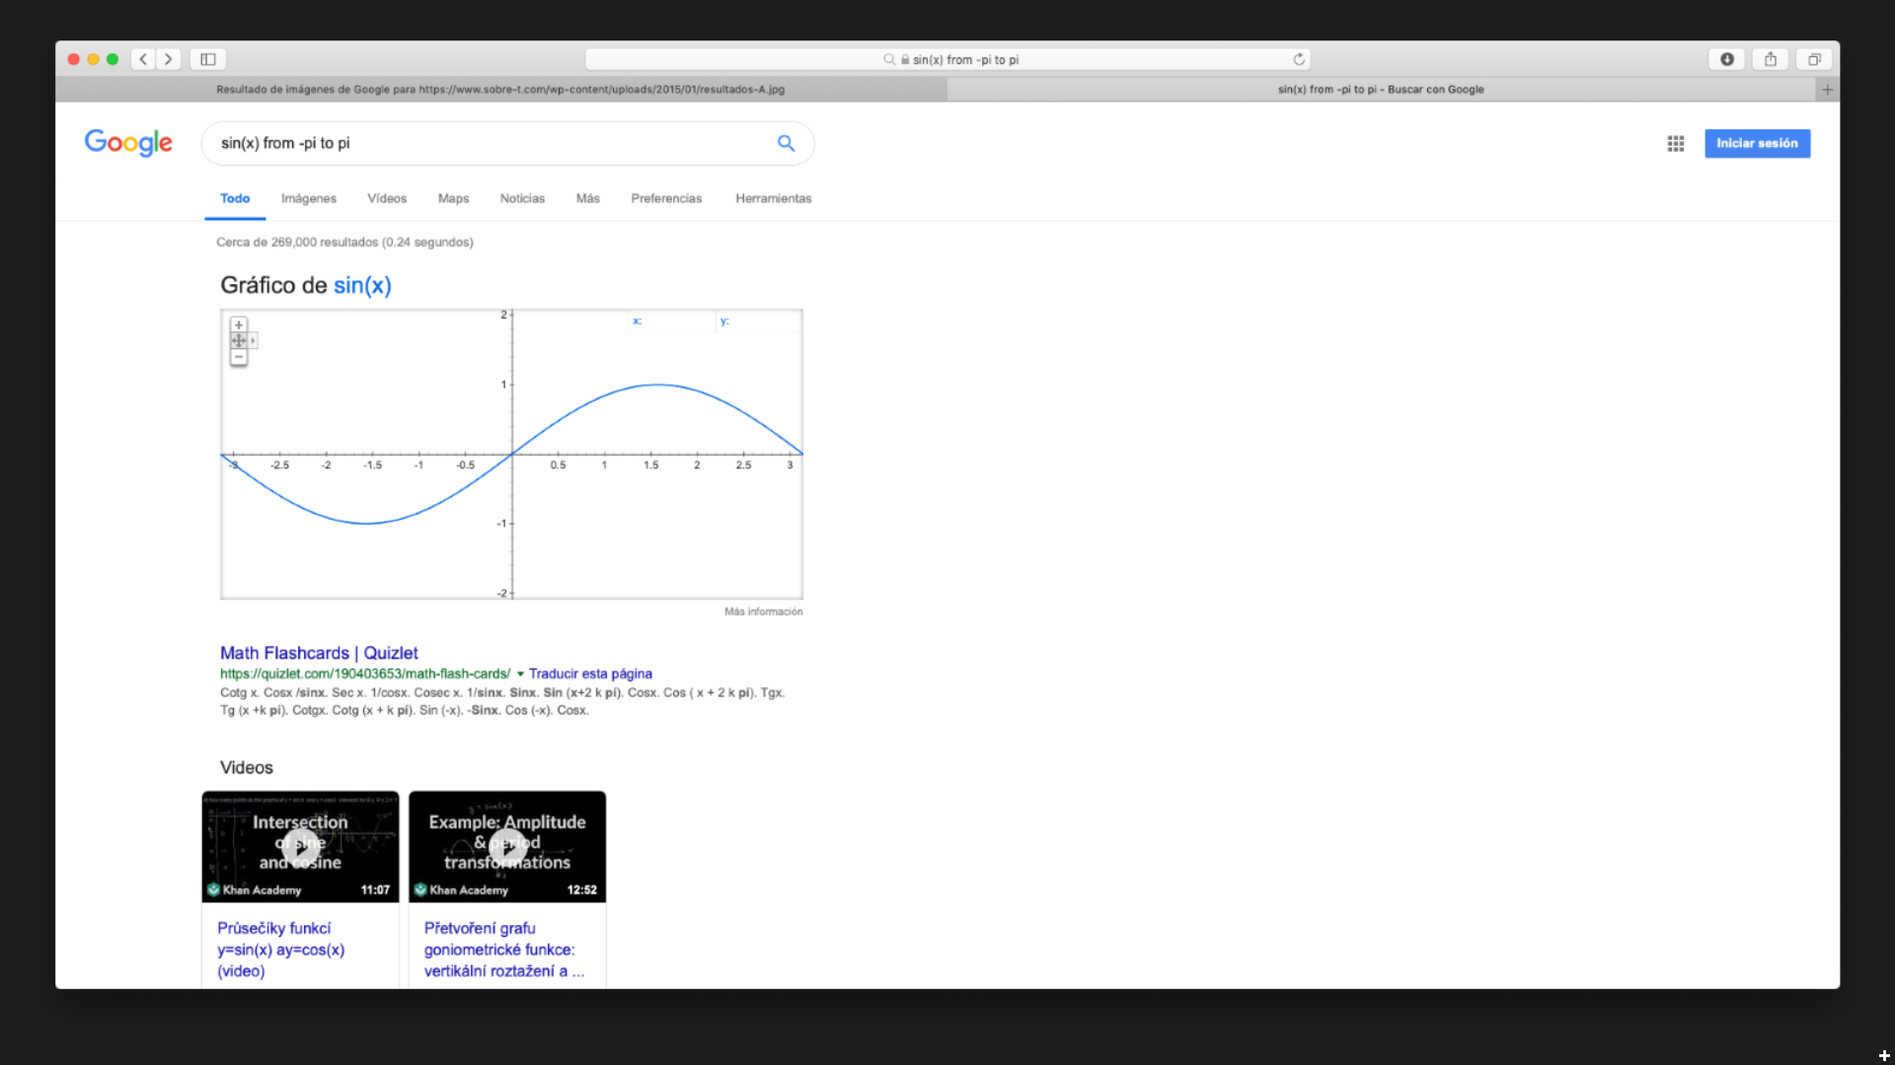

La función de Google académico sirve para realizar la búsqueda de información con mayor confiabilidad y certeza de las fuentes, especializado en el mudo académico.

En el buscador puede ponerse el comando autor para encontrar lo relacionado a un autor en específico. En esta búsqueda autor:Hoare “quicksort”.

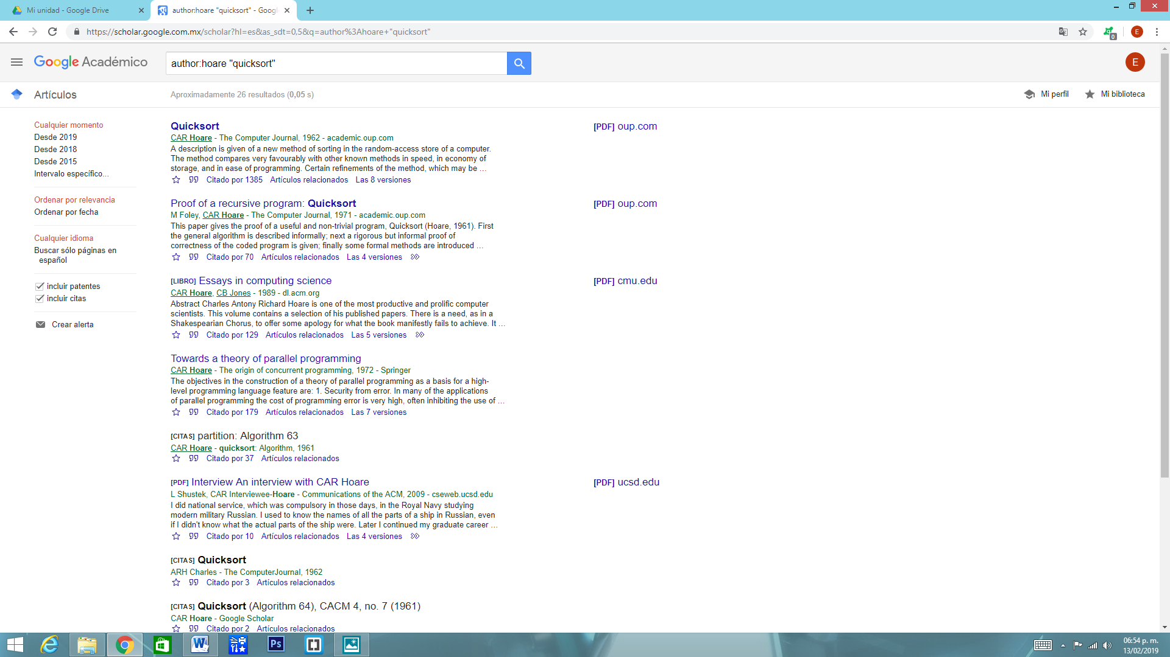

Para finalizar se utiliza la herramienta de imágenes de Google, es posible encontrar imágenes arrastrando la imagen directo a la barra del buscador.

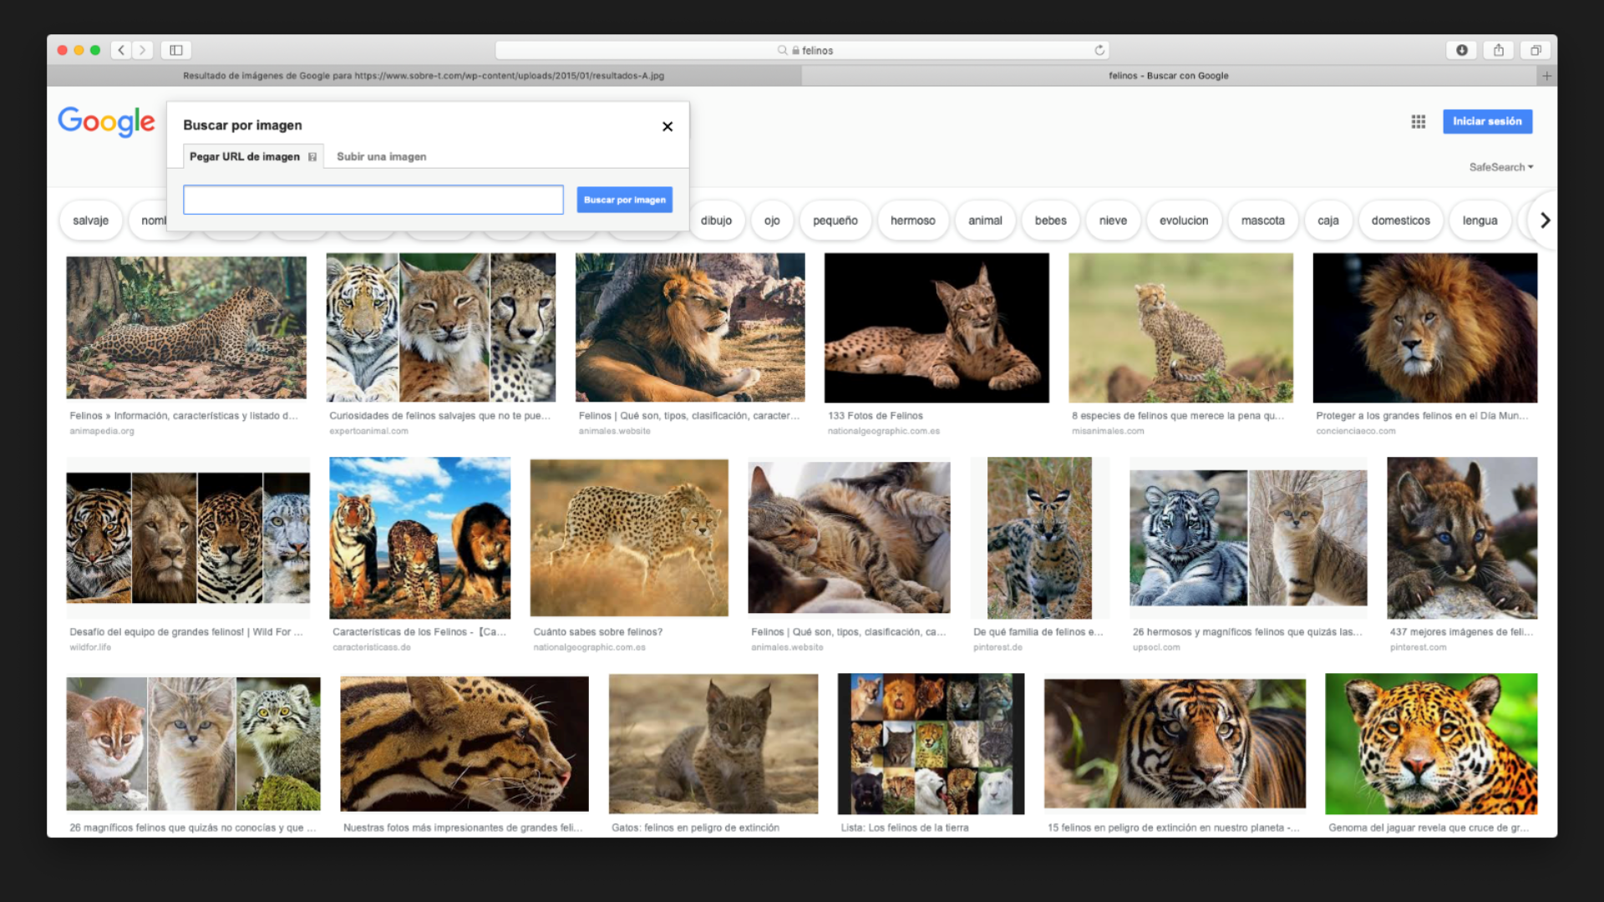

Se dejaron como actividad complementaria realizar en el buscador el repaso de los comandos.

Felinos:

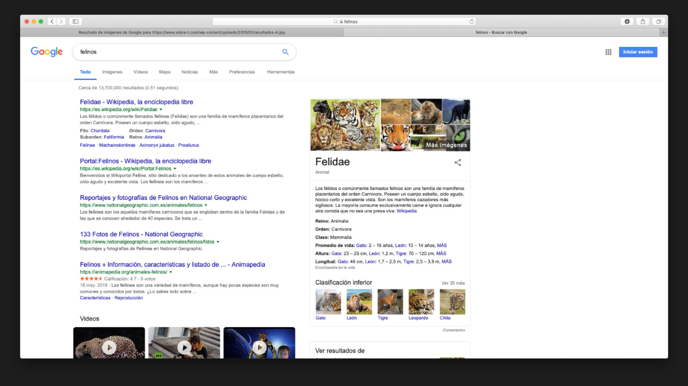

Esta búsqueda arroja como resultados “gatos”.

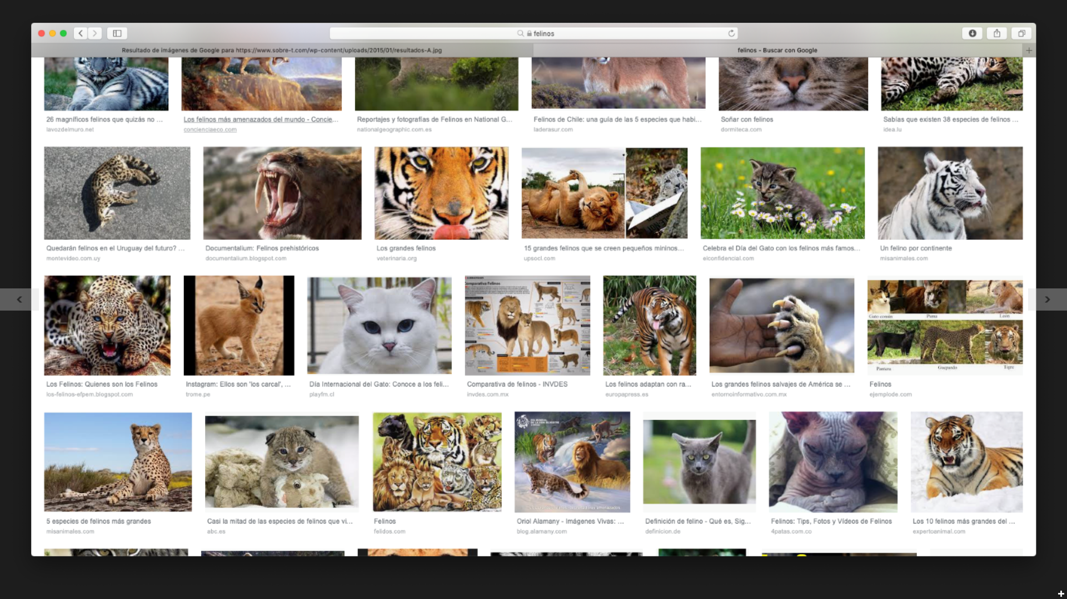

Felinos –gatos:

En esta búsqueda se excluyó la palabra “gatos” para encontrar resultados de todos los felinos a excepción de los gatos.

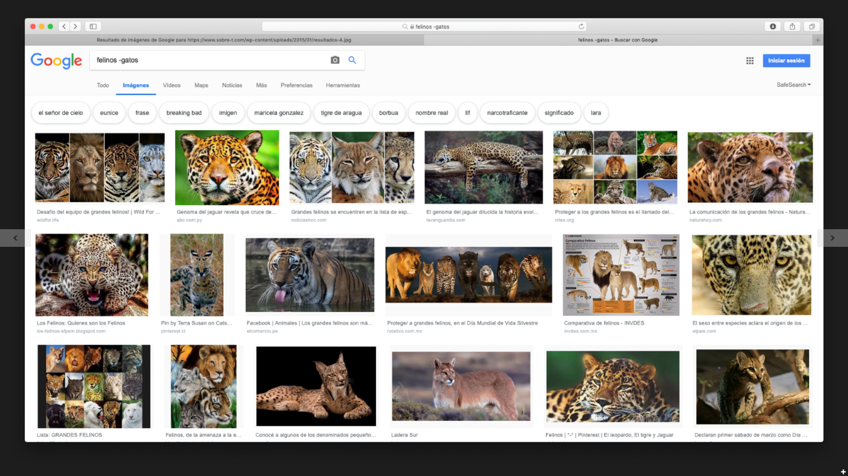

“Facultad de ingeniería”

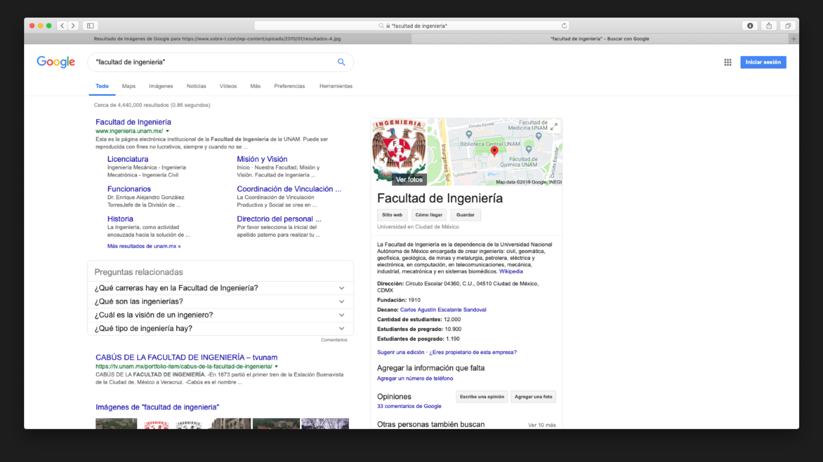

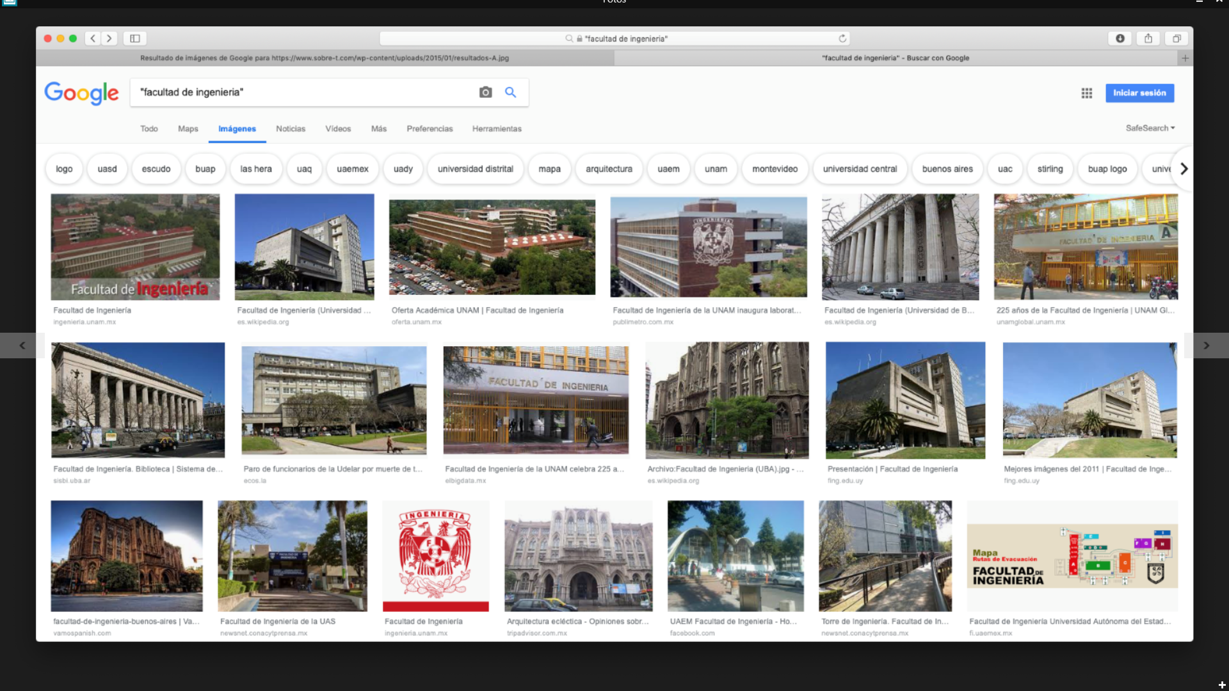

Definiciones:

Ingeniería: “Arte y técnica de aplicar los conocimientos científicos a la invención, diseño perfección y manejo de nuevos procedimientos de la industria y otros campos de aplicación científico”.

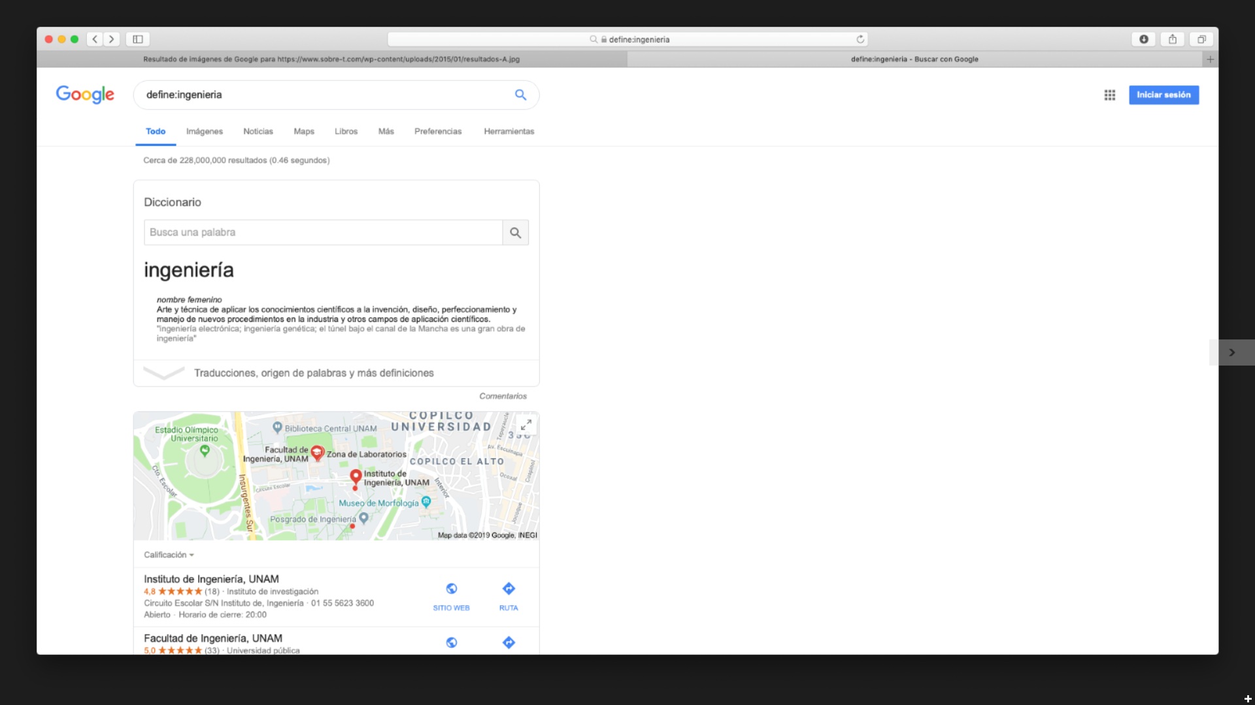

Computadora: Máquina electrónica capaz de almacenar información y tratarla automáticamente mediante operaciones matemáticas y lógicas controladas por programas informáticos.

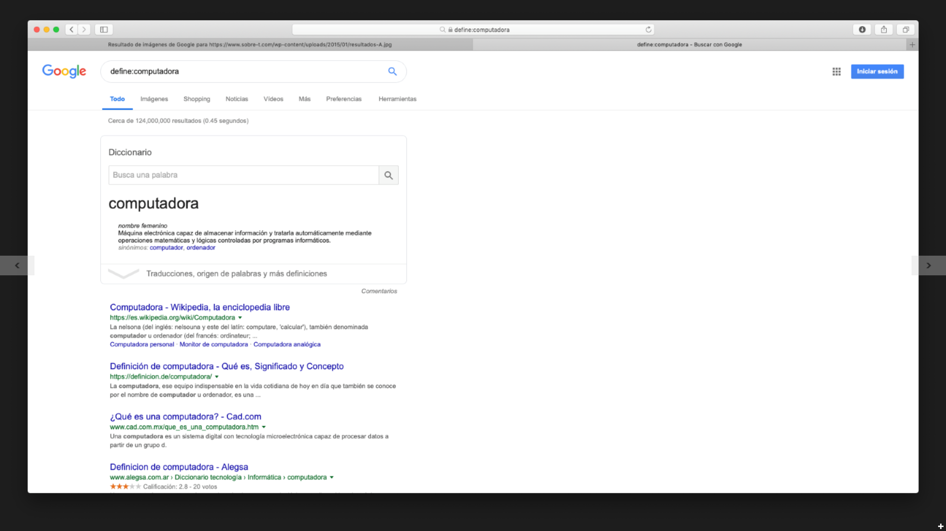

Computación: Conjunto de conocimientos científicos y de técnicas que hacen posible el tratamiento automático de la información por medio de computadoras.

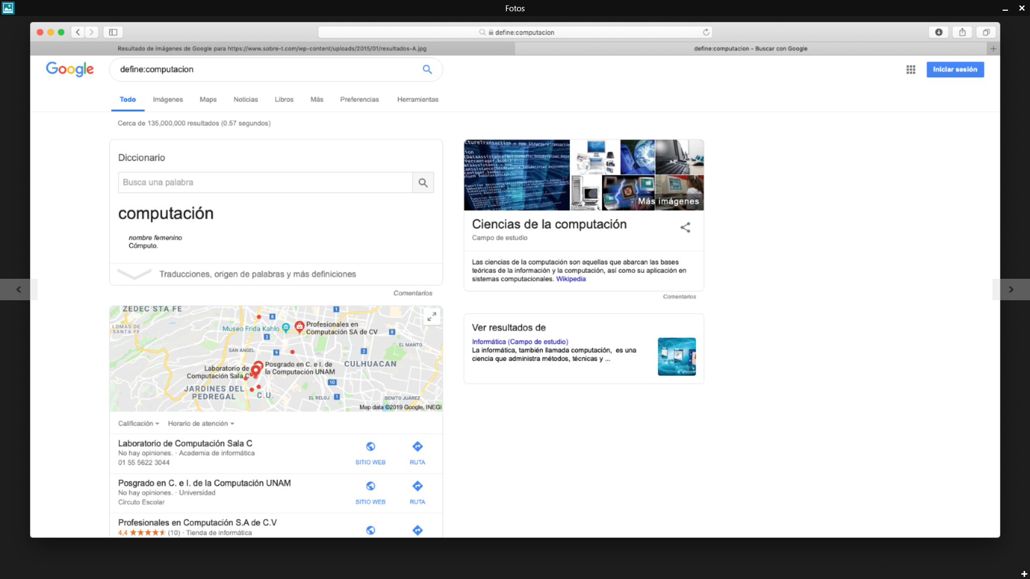

1)cnnmexico.com –unam

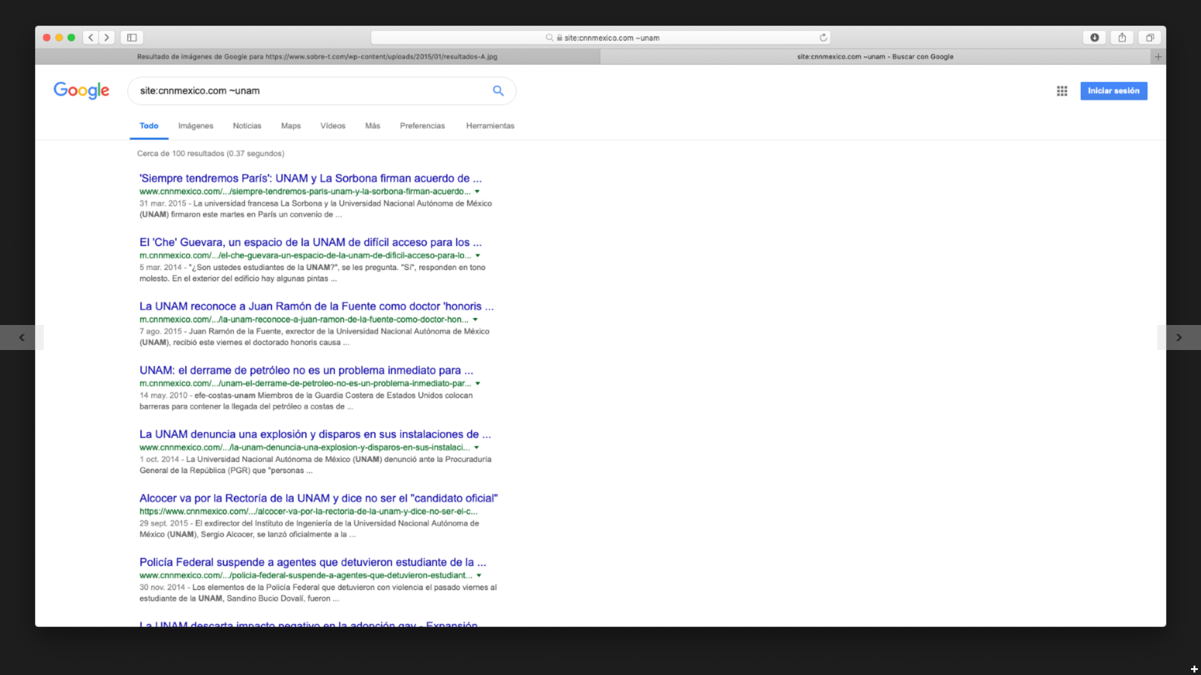

2) “Facultad de ingeniería” –unam

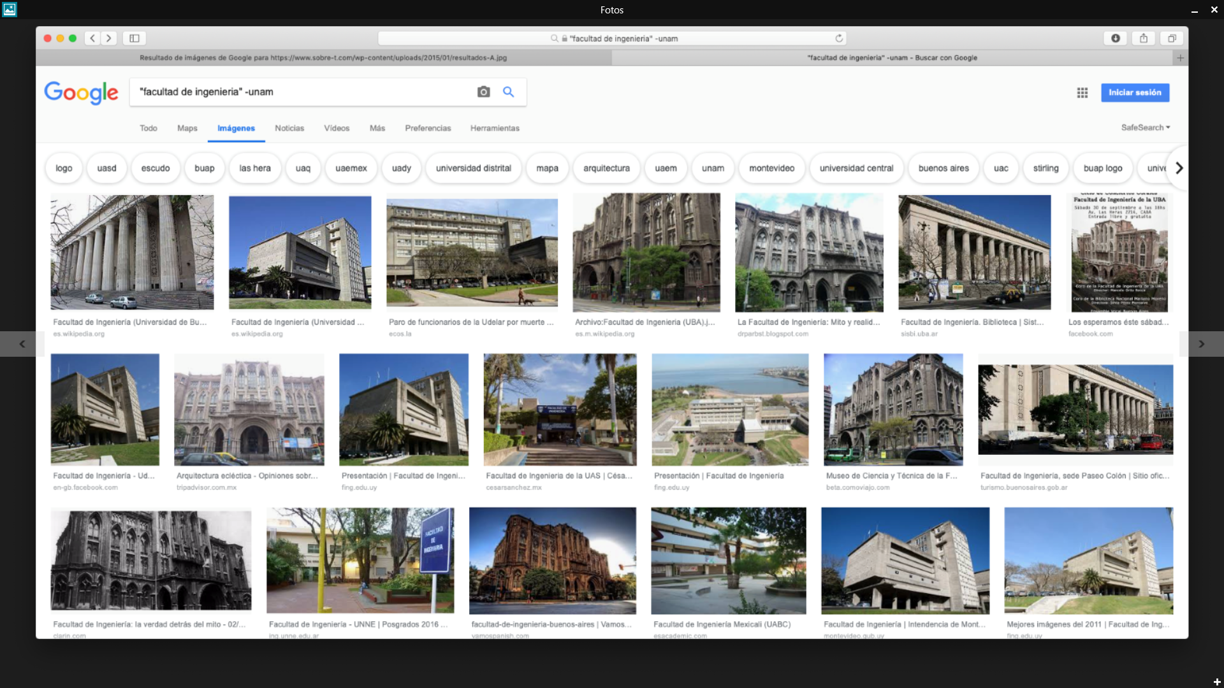

3) “Facultad de ingeniería” +unam

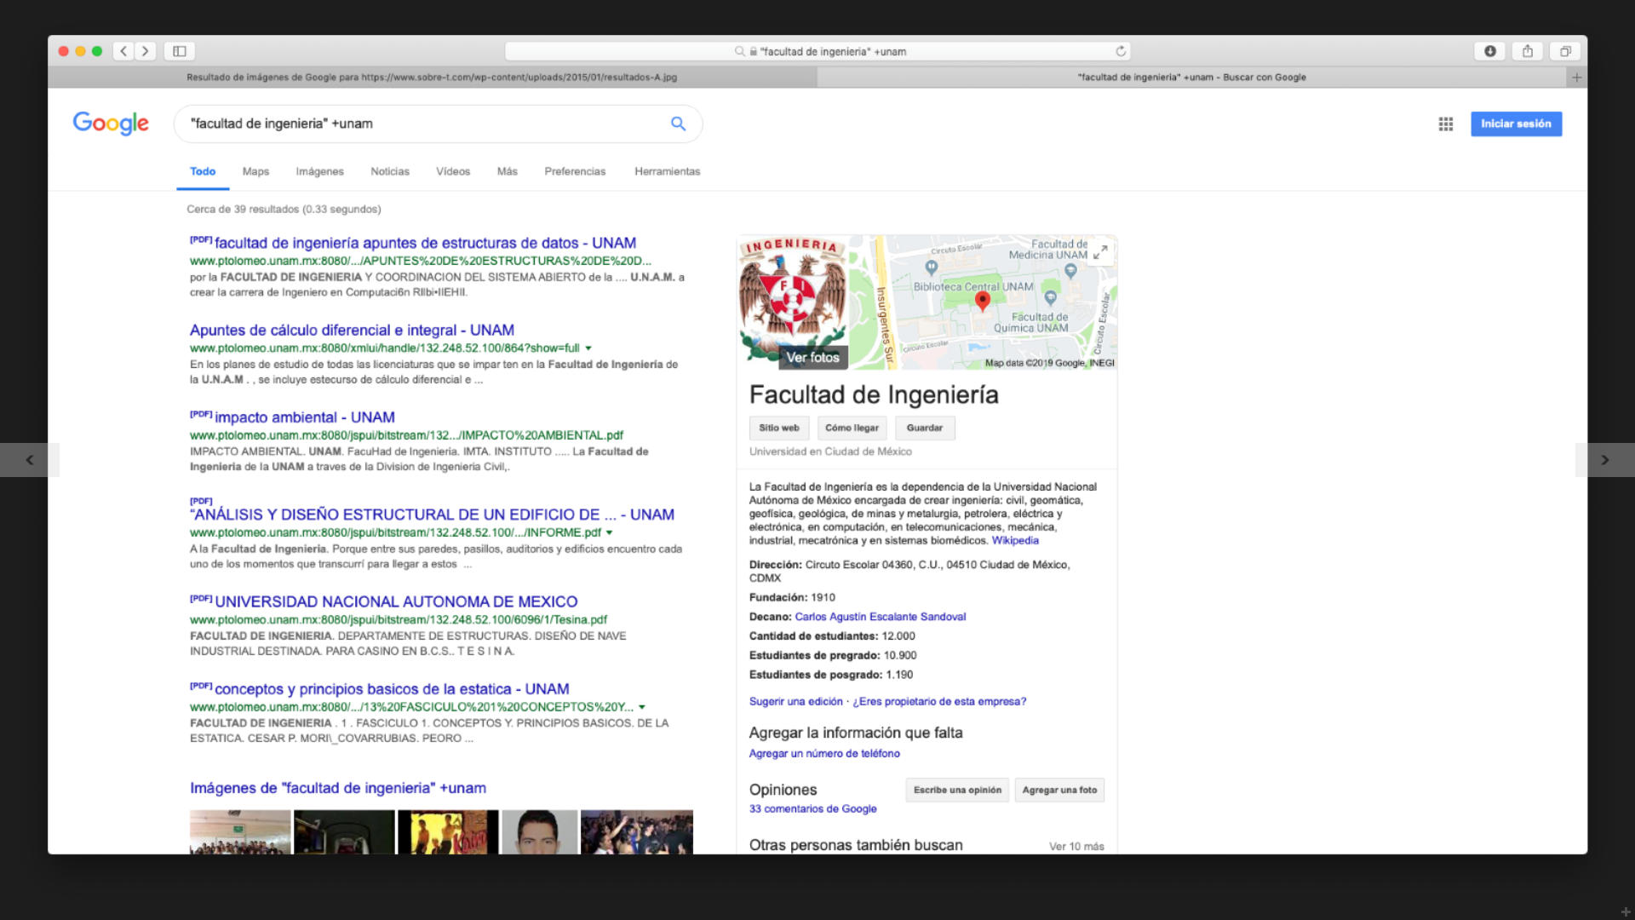

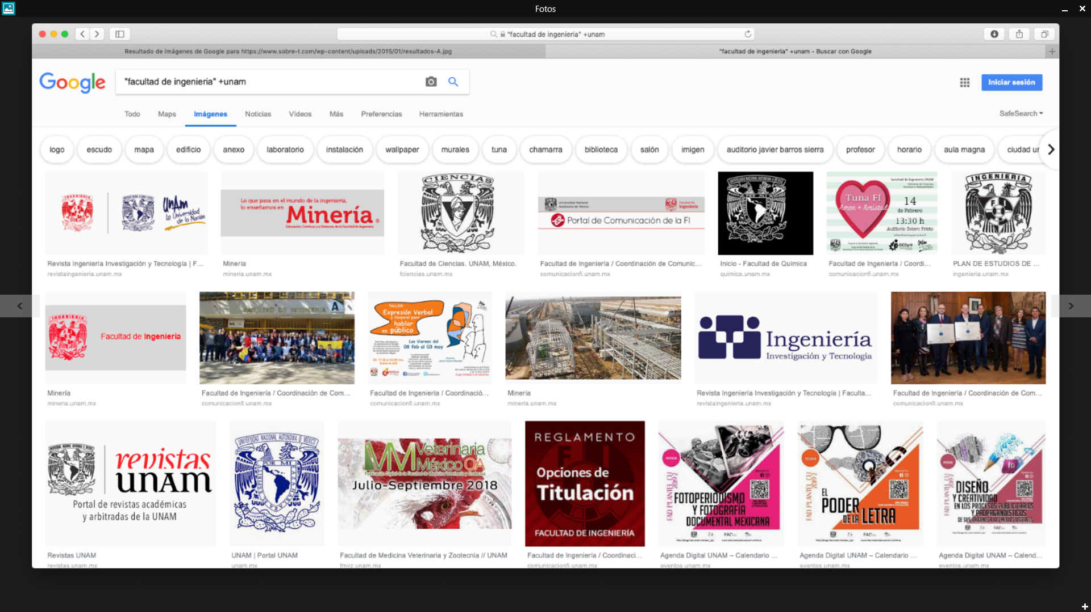

4) “Facultad de ingeniería”

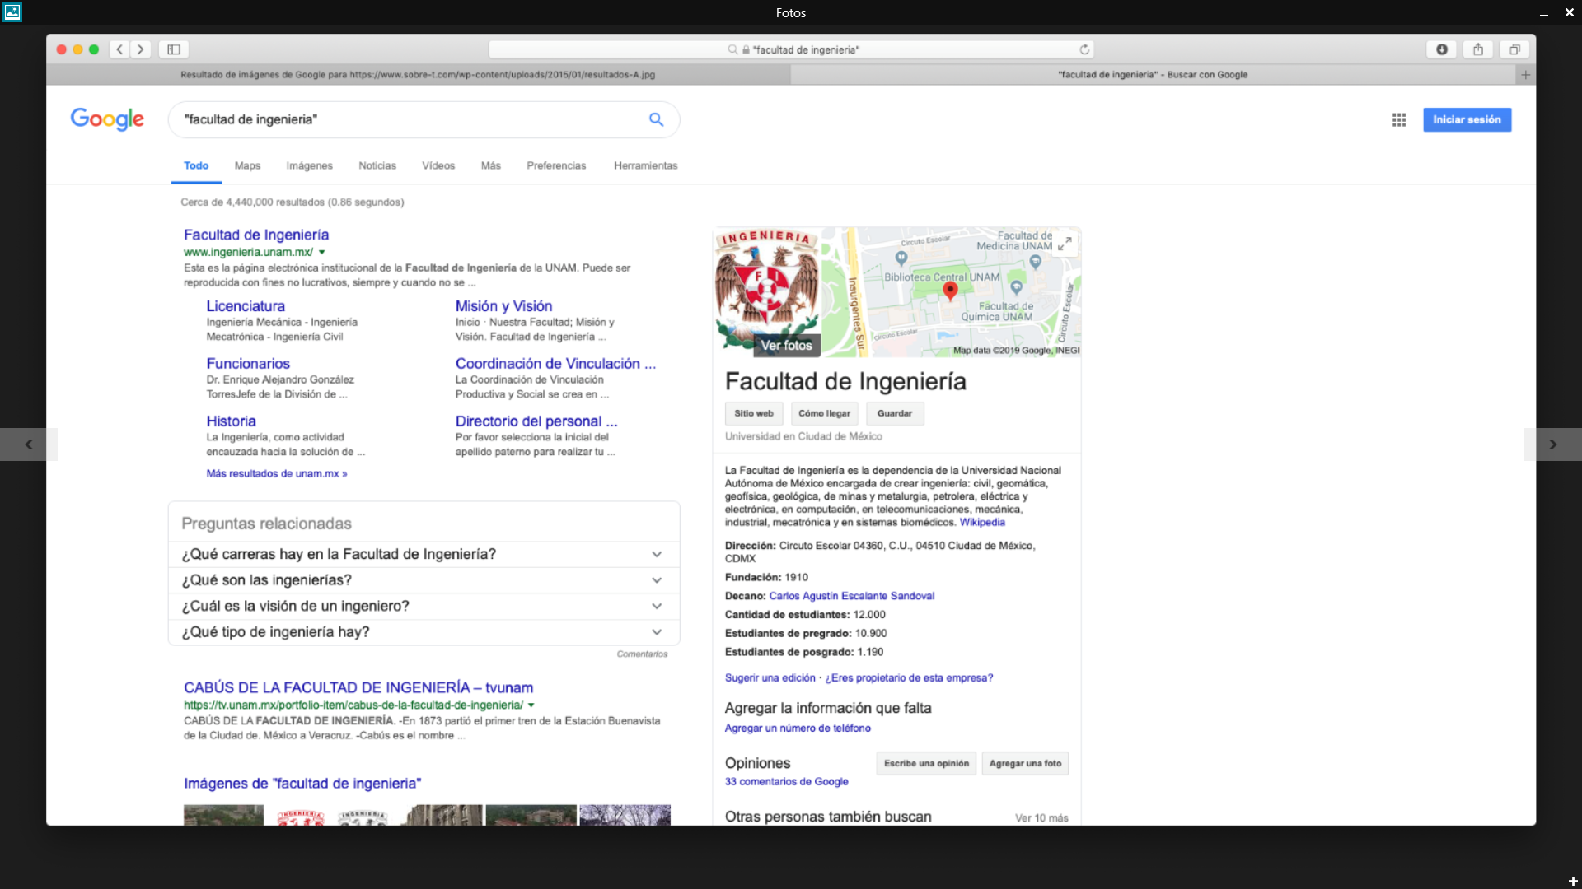

5)Author:Gabriel García Márquez “Cien años de soledad”

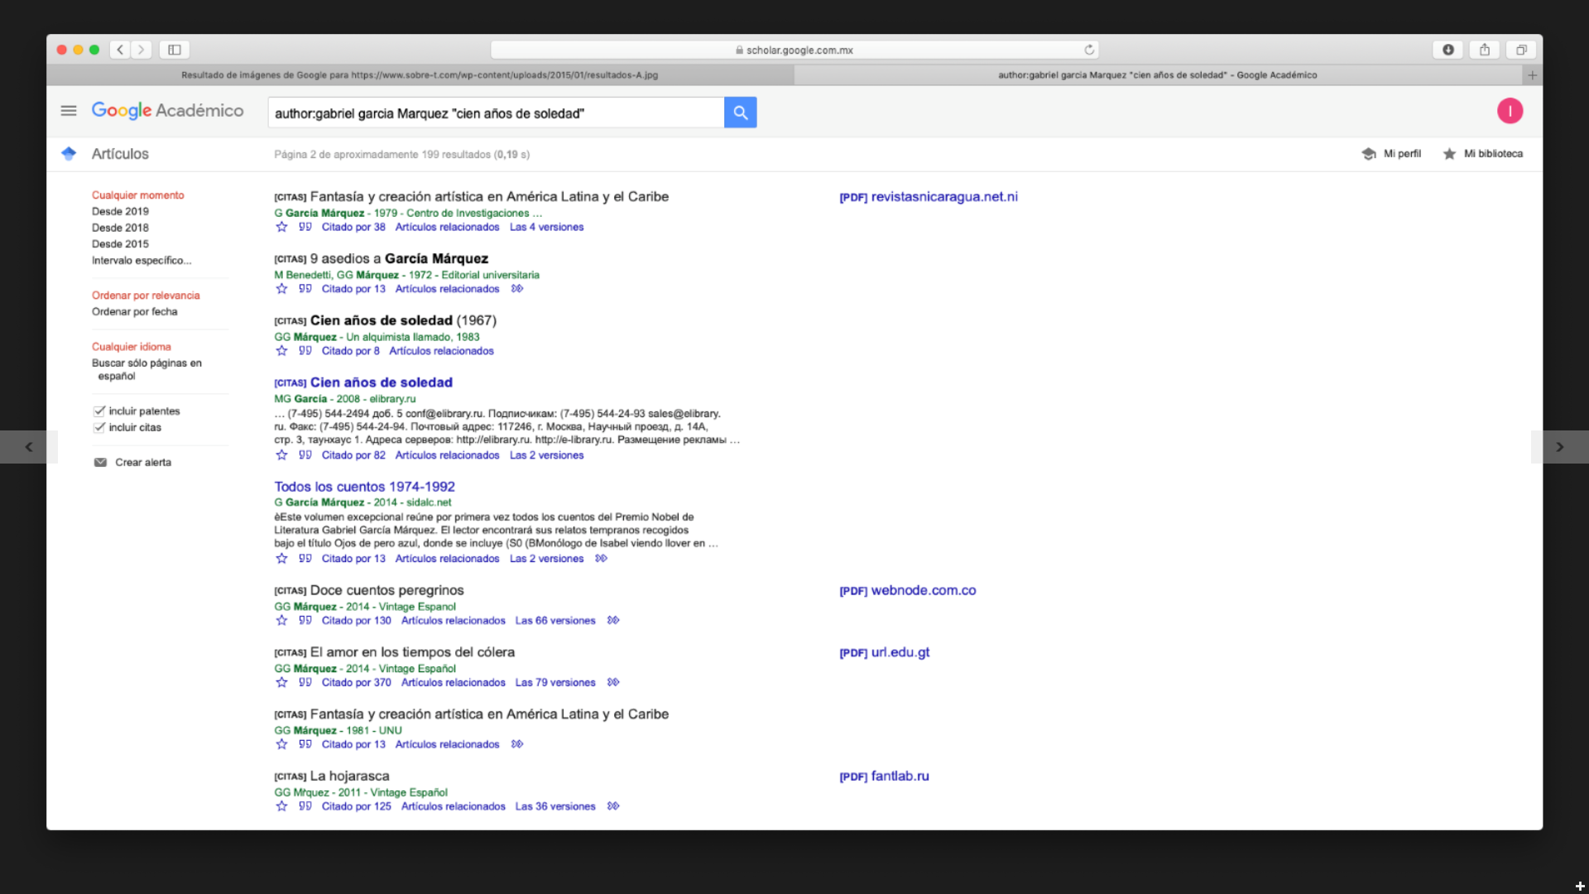

El libro tiene fecha de publicación 1967.

Conclusión

El uso de un controlador de versiones para almacenar información resulta ser útil como una herramienta que respalda la información de los documentos que como académicos se presenta su constante uso. Se ha creado en esta práctica una cuenta en la plataforma Github donde el profesor será capaz de revisar el contenido de la misma y poder observar los cambios hechos a los documentos archivados gracias al controlador de versiones.

El uso de comandos y herramientas del mismo buscador también sugieren practicidad al momento de buscar información requerida en los estudios de los alumnos, con esto es posible economizar tiempos de búsqueda, también se ofrece mayor certeza y precisión del motor de búsqueda, además de la certeza misma de las fuentes de referencia que se podrían encontrar en la plataforma de Google académico.

Se ha aplicado la información adquirida acerca de estos comandos para el aprovechamiento de los motores de búsqueda y se han presentado evidencias de los resultados obtenidos durante la práctica. Además se han subido los archivos a una plataforma donde será posible observar las ediciones realizadas y con ello el resguardo de los archivos realizados.